1. Mapa conceptual Lógica Difusa

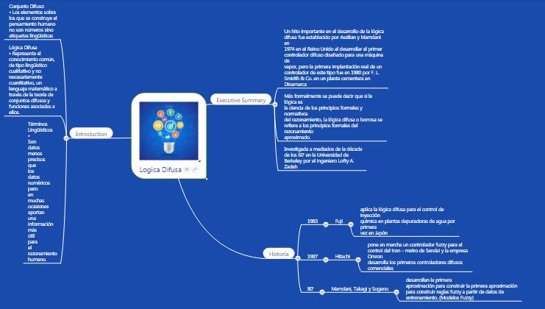

1. 5 aplicaciones de la lógica difusa

* Sistemas de control de acondicionadores de aire
* Sistemas de foco automático en cámaras fotográficas
* Electrodomésticos familiares (frigoríficos, lavadoras...)
* Optimización de sistemas de control industriales
* Sistemas de escritura
* Mejora en la eficiencia del uso de combustible en motores
* Sistemas expertos del conocimiento (simular el comportamiento de un experto humano)
* Tecnología informática
* Bases de datos difusas: Almacenar y consultar información imprecisa. Para este punto, por ejemplo, existe el lenguaje FSQL.
* ...y, en general, en la gran mayoría de los sistemas de control que no dependen de un Sí/No.

1. **Lógica Booleana:** es un sistema basado en la lógica matemática, que se denomina álgebra booleana. Esta designación hace referencia al matemático inglés George Boole. Sirve para crear reglas o expresiones lógicas. Con estas expresiones lógicas se analizan, seleccionan y procesan los datos que se introducen en el componente FI-SL.

En el componente FI-SL, la lógica booleana permite:

* Seleccionar datos para un informe
* Seleccionar ledgers para la contabilización.
* Sustituir los datos en ledgers locales, globales y rollups
* Validar los datos que se introducen en el componente de aplicación FI-SL

La lógica booleana es una lógica de conjuntos y nos sirve, principalmente, para definir formas de intersección entre conjuntos.

Las principales opciones son:

* OR - se suman los conjuntos definidos por dos palabras, es decir, la respuesta será todas aquellas referencias donde aparezcan, indistintamente, UNA U OTRA de las palabras indicadas para búsqueda.
* AND - se trata de la intersección de los conjuntos definidos por las dos palabras, es decir, solo aquellas referencias que contengan AMBAS palabras a la vez
* NOT - en este caso, aquellas referencias que tengan la primera palabra y no la segunda, es decir, un primer conjunto, amputado de su parte común con otro.
* NEAR - como el AND pero con la exigencia suplementaria de una cercanía entre las palabras.

1. Operaciones entre conjuntos convencionales

Si se consideran de forma aislada los conjuntos pueden ser homogéneos y heterogéneos; ordenables o no ordenables; finitos o infinitos; de elementos naturales y de elementos convencionales.

* Conjuntos homogéneos y heterogéneos

Conjunto homogéneo: Es un conjunto cuyos elementos son de la misma especie.

Ejemplo: Un conjunto de guitarras, un conjunto de pianos, un conjunto de televisores.

Conjunto heterogéneo: Es un conjunto cuyos elementos son de diferente especie.

Ejemplo: Un conjunto de papeles, lápices y dados, un conjunto de puntos, letras y signos.

Ejemplo: Un conjunto de platos, cucharas, tenedores y vasos puede ser heterogéneo si se considera como criterio de especie que es cada uno pero puede ser homogéneo si se considera como criterio de especie que todos hacer parte de una actividad en común.

* Conjuntos ordenables y no ordenables

Conjunto ordenable: conjunto en el que se puede establecer un criterio de ordenación tal que permita determinar la posición de un elemento con respecto a los demás.

Ejemplo: Los pacientes en un hospital constituyen un conjunto ordenable con respecto a su estatura, peso, edad.

Conjunto no ordenable: conjunto en el cual no se puede generar un criterio de ordenamiento en el cual se pueda determinar la posición de un elemento con respecto a los demás.

Ejemplo: Las moléculas de un gas por ejemplo ya que el constante movimiento de estas no permiten establecer un orden entre estas.

* Conjuntos finitos e infinitos

Conjunto finito: conjunto ordenable en el que todos los elementos, sean o no entes materiales, pueden ser considerados, uno por uno, real o imaginariamente en un determinado tiempo.

Ejemplo: Las cartas en un juego de póker son un conjunto finito.

Conjunto infinito: conjunto en los cuales si se intentase considerar un por un sus elementos real o imaginariamente esta operación no tendría fin en el tiempo.

Ejemplo: Son infinitos los puntos en una recta, los números naturales, las rectas que pueden pasar por un punto.

* Conjuntos de elementos naturales y de elementos convencionales

Conjunto de elementos naturales: conjuntos de cantidades discontinuas. En estos conjuntos los elementos son perfectamente identificables de un modo natural.

Ejemplo: Los libros de una biblioteca, los estudiantes en un curso.

Conjunto de elementos convencionales: es el conjunto de los elementos artificiales iguales seleccionados de una cantidad continua, este conjunto se comporta en un modo similar a las cantidades discontinuas.

Comparación de conjuntos

Al comparar conjuntos puede suceder que estos sean iguales, parciales o no iguales; coordinables o no coordinables.

* Conjuntos iguales, parciales y no iguales.

Conjuntos iguales: se da cuanto todo elemento de un conjunto k está en un conjunto L y viceversa.

Ejemplo: El conjunto formado por BDAC es igual al conjunto formado por DACB.

Conjuntos parciales: se da cuando un conjunto K y un conjunto L tienen algún o algunos, elementos comunes.

Ejemplo: El conjunto formado por FGH es parcial con respecto al conjunto al conjunto formado por DACFGH y también es parcial con respecto al conjunto formado por FGHBI.

Conjuntos Parciales

Conjuntos no iguales: se da cuando un conjunto K y un conjunto L no tienen ningún elemento en común.

Ejemplo: El conjunto formado por ECBAD, es un conjunto no igual al formado por JGHF.

Conjuntos no Iguales

* Conjuntos coordinables y no coordinables.

Conjuntos coordinables: dos conjuntos son coordinables cuando entre sus elementos puede establecerse una correspondencia biunívoca o perfecta, de modo que cada elemento del primer conjunto corresponda a uno y solo un elemento del segundo conjunto, y a cada elemento del segundo conjunto corresponda uno y solo un elemento del primer conjunto.

A estos conjuntos también se les llama equivalentes.

Ejemplo: Cuando hay 5 galletas para 5 niños.

Conjuntos no coordinables: cuando entre dos conjuntos no puede establecerse una correspondencia perfecta, por que sobran elementos de uno de los dos conjuntos.

Ejemplo: Cuando a un grupo de personas se les distribuyen libros y estos sobran o por el contrario si quedan personas sin libros al final de la distribución.

1. Leyes de Morgan

* **La primera ley:** Un producto negado es igual a la suma de las negadas.

**Ejemplo:**



Representamos el primer miembro de la función que es una NAND:

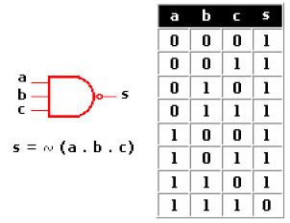

Ahora representamos el segundo miembro de la función que es una OR con sus entradas negadas:

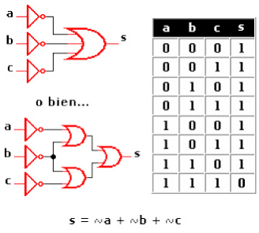

Fijándose en las tablas de la verdad, se observa que son iguales. Esto demuestra la 1ª Ley de Morgan. Resumiendo:

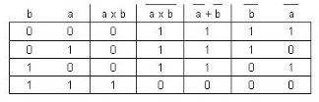

* **Segunda ley:** Una suma negada es igual al producto de sus negadas



Representamos el primer miembro de la función que es una NOR:

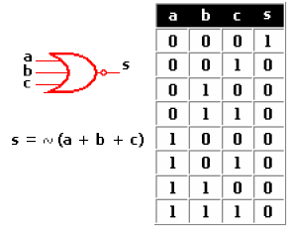

Ahora representamos el segundo miembro de la función que es una AND con sus entradas negadas:

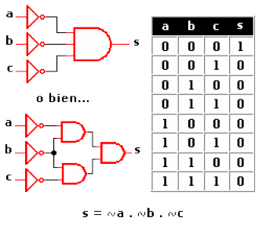

 Fijándose en las dos tablas de la verdad se observa que son iguales. Esto demuestra la 2ª Ley de Morgan.

Con estas dos leyes se pueden realizar puertas lógicas a partir de otras. Veamos unos ejemplos:

Para obtener una puerta AND puedes utilizar una puerta NOR con sus entradas negadas



Para obtener una puerta OR puedes utilizar una puerta NAND con sus entradas negadas:



Para obtener una puerta NAND utiliza una puerta OR con sus dos entradas negadas, como indica la primera ley de De Morgan:



Para obtener una puerta NOR utiliza una puerta AND con sus entradas negadas, eso dice la 2º ley de De Morgan



La puerta XOR tiene la particularidad de entregar un nivel alto cuando una y sólo una de sus entradas se encuentra en nivel alto.



La ecuación indica las puertas a utilizar:

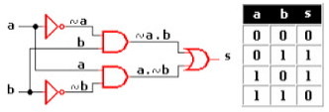

Para obtener una puerta EXNOR agregas una compuerta NOT a la salida de la puerta XOR vista anteriormente:



Para obtener Inversores (NOT) puedes hacer uso de compuertas NOR o compuertas NAND, simplemente uniendo sus entradas.

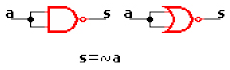

1. Conjunto Difuso y sus ecuaciones

**Conjuntos difuso:** se encuentra asociado por un valor lingüístico que está definido por una palabra, etiqueta lingüística o adjetivo. En los conjuntos difusos la función que pertenecía puede tomar valores del intervalo entre 0 y 1, y la transición del valor entre cero y uno es gradual y no cambia de manera instantánea como pasa con los conjuntos clásicos.



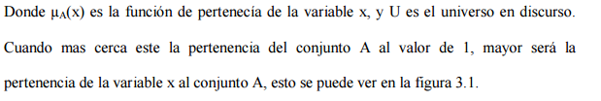

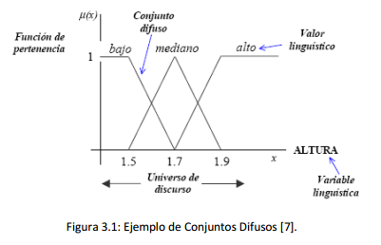

1. Lógica simbólica, que son proporciones, y tablas del verdad

* **Lógica simbólica:** se define como la ciencia del razonamiento, o como el estudio de los métodos y principios usados para distinguir el razonamiento correcto del incorrecto. Por su parte, la lógica simbólica es el estudio de la lógica mediante la matemática, es decir, que incorpora la exactitud y rigor matemáticos.

Un razonamiento es cualquier grupo de oraciones declarativas, tal que una de ellas (conclusión) se afirma que se deriva de otras, llamadas premisas, las cuales se consideran evidencia de la verdad de la primera. Para efectos del curso, estudiaremos dos tipos de razonamiento:

* Inductivo: comúnmente, por analogía; afirma probabilidad o cierta evidencia de la verdad de la conclusión.
* Deductivo: sus premisas ofrecen una evidencia contundente de la verdad de la conclusión. Su correctitud viene dada por la validez o invalidez del razonamiento.

El objetivo de la presente asignatura es introducir al estudiante en los métodos de demostración de validez de razonamientos propios de la lógica simbólica. Para ello, estudiaremos los dos tipos de razonamientos descritos anteriormente:

1. Razonamiento Inductivo: Inducción Completa y Definiciones Inductivas.
2. Razonamiento Deductivo:

* El Sistema Ss: Lógica de proposiciones o Lógica proposicional.
* El Sistema Sp: Lógica de predicados.
* **Proporciones:** Es toda oración o enunciado al que se le puede asignar un cierto [valor](http://www.monografias.com/trabajos14/nuevmicro/nuevmicro.shtml) (v o f). Si no puede concluir que es verdadero o falso no es proposición. Es cualquier agrupación de palabras o [símbolos](http://www.monografias.com/trabajos36/signos-simbolos/signos-simbolos.shtml) que tengan sentido y de la que en un momento determinado se pueda asegurar si es verdadera o falsa. La verdad o falsedad de una proposición es lo que se llama su valor lógico o valor de verdad. Las proposiciones se denotan con letras minúsculas.

Ejemplo: p, q, r, a, b

Ejemplo:

* Hoy es lunes. (si es proposición ya que se puede verificar).
* Hablo y no hablo.
* Viene o no viene.
* Carlos [Fuentes](http://www.monografias.com/trabajos10/formulac/formulac.shtml#FUNC) es un escritor.                                           (Simple)
* Sen(x) no es un número mayor que 1.                              (Compuesta)
* El 14 y el 7 son factores del 42.                                         (Simple)
* El 14 es factor del 42 y el 7 también es factor del 42.        (Compuesta)
* El 2 o el 3 son divisores de 48.                                          (Simple)
* El 2 es divisor de 48 o el 3 es divisor de 48.                      (Compuesta)
* Si x es número primo, entonces x impar.                         (Compuesta)
* Si x > 10, entonces 2x - 3 > 16.                                          (Compuesta)
* No todos los números primos son impares.                       (Compuesta)

***Clases de proposiciones***

Existen dos clases de proposiciones:

**PROPOSICIONES SIMPLES:** tambien denominadas proposiciones atómicas. Son aquellas proposiciones que no se pueden dividir.

Ejemplos:

* El cielo es azul.

**PROPOSICIONES COMPUESTAS:** tambien denominadas moleculares. Son aquellas que están formadas por dos o más proposiciones simples unidas por los operadores lógicos.

Ejemplos:

* Fui al [banco](http://www.monografias.com/trabajos11/bancs/bancs.shtml), pero el banco estaba cerrado.
* Los lectores de este [libro](http://www.monografias.com/trabajos13/librylec/librylec.shtml) son jóvenes o universitarios.
* Si el miércoles próximo me saco la lotería entonces te regalare un auto.
* **Tablas de verdad:** tabla de valores de verdad, es una tabla que despliega el valor de verdad de una proposición compuesta, para cada combinación de valores de verdad que se pueda asignar a sus componentes  
    
    
  Existen 5 tabla de la verdad o valores de la verdad las cuales son:  
    
  La tabla del " Y" o conjunción   
  La tabla del " O" o disyunción   
  La tabla del entonces o condicional  
  La tabla de la equivalencia o el bicondicional   
  La tabla de la negación

Tabla de la conjucion 

La conjunción es un operador que opera sobre dos valores de verdad, típicamente los valores de verdad de dos proposiciones, devolviendo el valor de verdad *verdadero* cuando ambas proposiciones son verdaderas, y *falso* en cualquier otro caso. Es decir es verdadera cuando ambas son verdaderas

La tabla de verdad de la conjunción es la siguiente:

|  |  |  |
| --- | --- | --- |
| **A** | B | AB |
| V | V | V |
| V | F | F |
| F | V | F |
| F | F | F |

**Tabla de la disyunción**

La disyunción es un operador que opera sobre dos valores de verdad, típicamente los valores de verdad de dos proposiciones, devolviendo el valor de verdad verdadero cuando una de las proposiciones es verdadera, o cuando ambas lo son, y falso cuando ambas son falsas.

La tabla de verdad de la disyunción es la siguiente:

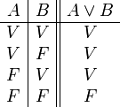

**Tabla del condicional**

El condicional material es un operador que opera sobre dos valores de verdad, típicamente los valores de verdad de dos proposiciones, devolviendo el valor de verdad falso sólo cuando la primera proposición es verdadera y la segunda falsa, y verdadero en cualquier otro caso.

La tabla de verdad del condicional material es la siguiente:

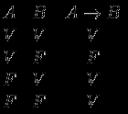

**Tabla del bicondicional**

El bicondicional o doble implicación es un operador que funciona sobre dos valores de verdad, típicamente los valores de verdad de dos proposiciones, devolviendo el valor de verdad verdadero cuando ambas proposiciones tienen el mismo valor de verdad, y falso cuando sus valores de verdad difieren.

La tabla de verdad del bicondicional es la siguiente:

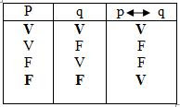

**Tabla de la negación:**

La negación es un operador que opera. Sobre un único valor de verdad, devolviendo el valor contradictorio de la proposición considerada.

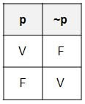

1. **Que es la Taulogia?**

La Tautología es una figura retórica que consiste en utilizar palabras innecesarias que no añaden nada nuevo a la idea que se quiere transmitir.

La Tautología es una figura de acumulación perteneciente al grupo de figuras de dicción. Etimológicamente procede del griego "ταυτολογία" que significa "decir lo mismo".

**Ejemplos**

* Ya ejecuté, gran señor, tu justicia justa y recta
* Bésame con besos de tu boca
* Rió con risas estridentes
* Subir arriba
* Salir afuera
* Bajar abajo.
* Vive la vida
* Entrar adentro
* Antecedentes previos
* Proyecto de futuro
* El triángulo tiene tres lados
* Un lleno completo
* Sorpresa inesperada

1. **operaciones que se pueden realizar con la logica difusa empleando conjuntos difusos**

**Operadores para el complemento de conjuntos difusos:** Un operador de complemento para un conjunto difuso es una función N: [0,1] -> [0,1], la cual cumple los siguientes requerimientos axiomáticos:  
N(0) = 1 y N(1) = 0 (condiciones de frontera) N(a) >= N(b) si a=< b

**Operadores para la unión de conjuntos difusos:** La unión del conjunto difuso A (que posee función de pertenencia μA (u)) con el conjunto B (con función de pertenencia μB (u)) da como resultado un conjunto difuso C que tiene como función de pertenencia una función obtenida de la agregación de las funciones de pertenencia de A y B utilizando un operador S:[0,1]x[0,1] ->[0,1] denominado S-norma (T-conorm).

μC = μA∪B (u) = S(μA (u), μB (u))

**Intersección de conjuntos difusos:** Un operador para la intersección debe satisfacer los siguientes requerimientos:

1. T(0, 0) = 0, T(a, 1) = T(1, a) = a (Cond. de frontera)

2. T(a, b) ≤ T(c, d) si a ≤ c y b ≤ d

3. T(a, b) = T(b, a) conmutativa

4. T(a, T(b, c)) = T(T(a,b), c) asociativa.

1. **graficas de sistemas difusos**

La figura es un ejemplo del concepto de la temperatura “alta”, en donde las avispas (eje X) es el universo en discursos U y la ordenada (eje Y) son los grados de pertenencia en el intervalo [0, 1]

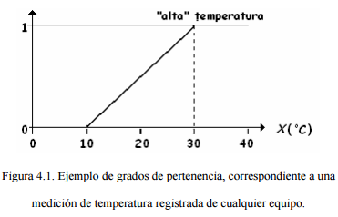

1. **propiedades de los conjuntos difusos**

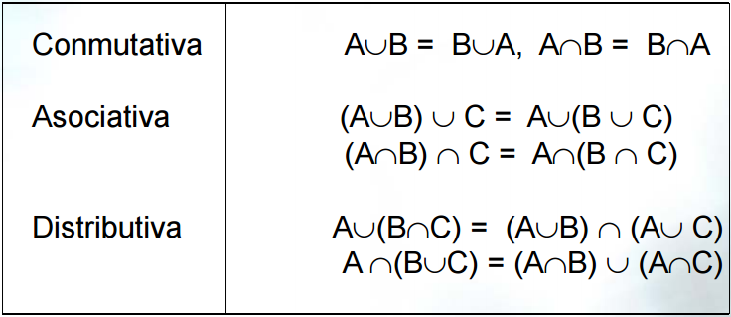

1. **definir e implementar las siguientes funciones**
2. **Que son números difusos**

Un número difuso es una extensión de un número regular en el sentido que no se refiere a un único valor sino a un conjunto de posibles valores, que varían con un peso entre 0 y 1, llamado función miembro. Un número difuso es así un caso especial de conjunto difuso convexo.1 Así como la lógica difusa es una extensión de la lógica booleana (que sólo utiliza valores 0 y 1, exclusivamente), los números difusos son una extensión de los números reales. Los cálculos con números difusos permiten la incorporación de incertidumbre en parámetros, propiedades, geometría, condiciones iniciales, etc.

1. **Que son las relaciones nítidas y difusas**

**Relaciones nitidas**

Una relación binaria crisp (nítida) representa la presencia o ausencia de asociación, interacción o interconexión, vinculación, incidencia etc. entre los elementos de dos conjuntos. Este concepto puede ser generalizado haciendo posible diversos grados o intensidad de asociación o interacción entre elementos. En una relación fuzzy los grados de asociación pueden ser representados mediante grados de pertenencia. Una relación nítida puede considerarse un caso particular de una borrosa, así como un conjunto nítido lo es de uno borroso.

Dados dos conjuntos X e Y, se denomina relación binaria R , de X en Y (Rojo, 1972), a todo subconjunto del producto cartesiano X Y .

Una relación crisp puede ser definida por medio de una función característica que asigna valor uno a todo par ordenado que pertenece a la relación y cero a todo par que no pertenece a la misma**.**



**Relaciones difusas**

El concepto de relación difusa es una generalización del concepto de relación de la teoría clásica de conjuntos. Mientras que una relación entre dos conjuntos clásicos describe la existencia o no de asociación entre los elementos de ambos conjuntos, una relación difusa describe el grado de asociación o interacción entre los elementos de dos o más conjuntos difusos.

En el caso discreto, la relación difusa puede representarse mediante una matriz, denominada matriz relacional difusa, cuyos elementos toman valores en el intervalo [0, 1].

1. Que son las reglas difusas

* Sistemas de control difuso.
* Sistemas expertos difusos.
* Minería de datos difusos.